**(1/6)写在前面**

本次更新相比上一个版本，做了非常多的提升，主要是两点：

1. 可以自动激活了
2. 可以创建表了。

鉴于很多同学对上个版本的功能不甚熟悉，本次就对此工具做一个完整的功能介绍。

下文对数据元素简称为DTEL，域简称为DOM，表简称为TAB。

需要创建TAB时，可以使用本工具。不需要创建TAB，但需要批量创建DTEL或者DOM时，也可以使用本工具。

下面以创建TAB为例，是使用方式介绍

**(2/6)字段整理**

开发人员从SPEC中拿到的表结构设计可能如下：



在表字段表格的工具栏中点新建按钮，然后粘贴字段名到表格第一列：

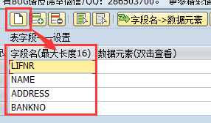

之后，先点“字段名->数据元素”，再点全选按钮：

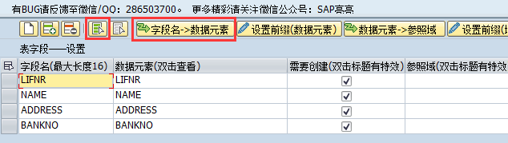

双击“需要创建”的**标题栏**，系统会提示：

* 如果“数据元素”已经存在，且勾选了“需要创建”，则取消“需要创建”的标识。

然后，LIFNR和NAME的“需要创建”被取消了。这是因为：

* 系统中已经存在LIFNR和NAME这两个数据元素了。

然后我们可以双击数据元素列，查看数据元素的属性。发现NAME数据元素的长度是35，和要求的30不符，这时，我们可以再勾上NAME的“需要创建”，如下图：

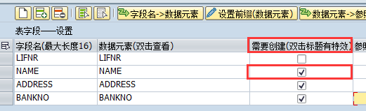

**(3/6)数据元素整理**

创建前，我们可以为已勾选“需要创建”的DTEL，增加前缀，比如ZMMGYS_或ZMMVD_等。

之后，我们把SPEC中的字段格式、长度、描述也粘贴到表格中。结果如下：

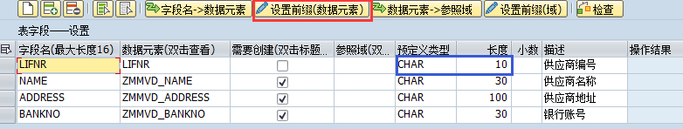

(说明，上图中**标蓝处**，可以留空，也可以不留空。创建TAB时，若DTEL和后面的类型、长度同时存在，则DTEL的优先级更高)

这时，我们分析哪些DTEL需要DOM。比如供应商名称、供应商地址，可能都是要允许大小写的，这种就需要创建DOM (用来设置允许大小写)。点“数据元素->参照域”，DTEL会自动复制到DOM中，结果如下：

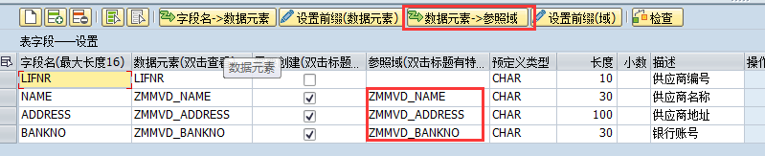

**(4/6)创建域**

首先点“参照域->域名称”，把上面的参照域复制下来(只有需要创建数据元素且参照不为空的行，才会被复制下来)，如下：

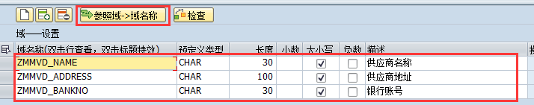

我们不需要创建ZMMVD_BANNO这个DOM，删除之。

如果有些域已经存在于系统中，我们可以双击“域名称”的ALV标题，删除这些已经存在的域。

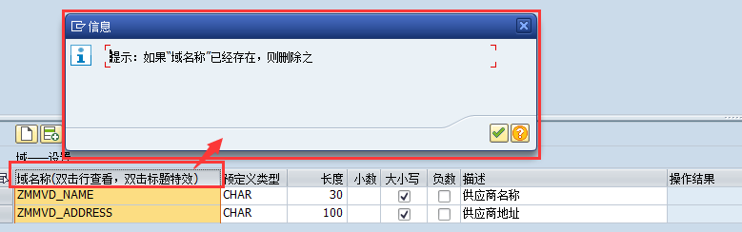

在屏幕顶部点本地对象，然后点“创建域”，在弹出框中输入YES，结果如下：

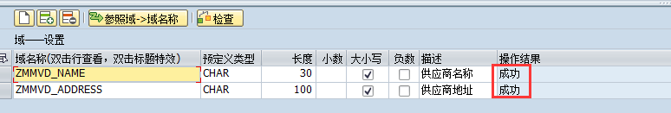

**(5/6)创建数据元素**

双击上面这个表格里的“参照域”的标题栏，系统提示：

* 如果数据元素的“参照域”在[域]表格不存在，则清空其“参照域”字段

之后，BANKNO的“参照域”字段被清空了。

这时，点“创建数据元素”，结果如下：

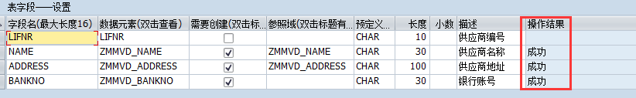

**(6/6)创建表**

点“创建数据库表”，填写如下信息：

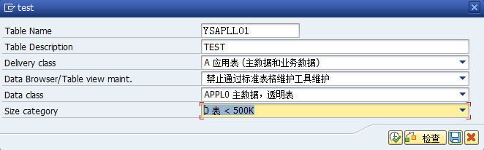

点执行按钮，若创建成功，系统会自动跳转到SE11的更改界面，如下：

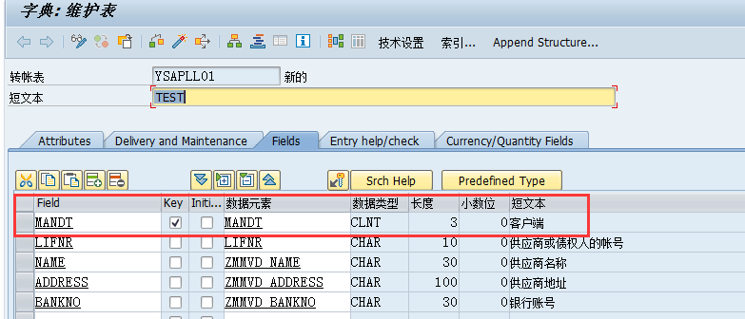

自己维护一下主键、外键、货币字段、计量单位字段等，激活即可。